海洋数据大屏优化版
页面1：总览驾驶舱（首页）
布局建议：上下结构 + 中间GIS
顶部指标栏（12项核心KPI，三行四列数字卡片，每项带环比或目标完成率）

左侧面板（占比25%）：
三大模块运行状态概览（船舶/垃圾/循环，用仪表盘或指示灯显示正常/告警/异常）
重大事件/告警汇总（滚动列表，按时间倒序，红/黄/蓝分级，点击可进入详情并跳转至对应模块）
今日海域清洁度综合评分（仪表盘+拆解指标：水质达标率、垃圾密度、岸线洁净率）

中央GIS态势图（占比50%）：
海域热力图（垃圾分布密度、船舶密度，可叠加图层）
支持点击热点弹出详情（如垃圾点或船舶信息），并提供“前往处理”按钮（跳转至对应模块）

右侧面板（占比25%）：
近期趋势组合图（7日数据：垃圾收集量（柱状图）+ 污水处理量（折线图）+ 再生产品产值（折线图），双轴展示）
双碳贡献速览（碳减排量、等效植树棵数、原生塑料替代量，大数字+图标）
任务调度效率（今日任务完成率进度条、路径优化节省里程/时间，带环比箭头）
参考结构：
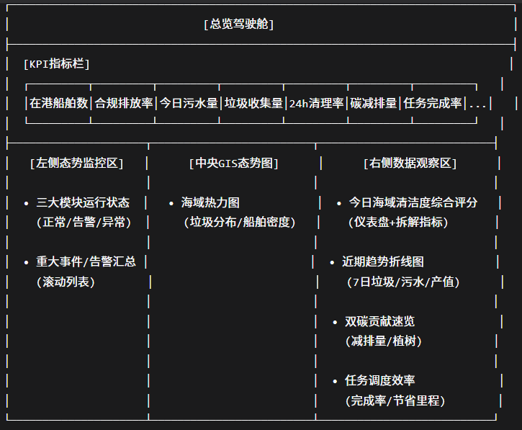

页面2：船舶水污染治理网络
布局建议：左右结构
顶部指标栏：
接入船舶总数、活跃船舶数（实时）、今日污水处理总量（吨）、合规排放率（%）、平均处置耗时（小时）

左侧面板（占比35%）：
合规排放率仪表盘（环形图，展示当前值及目标线）
不合格船舶列表（船名 + 违规次数，最多5条）
区块链电子联单查询（展示一个区块链存证流程模板）（输入单号 → 下方以时间轴形式展示“申报→接收→转运→处置”全流程追溯，标注时间、地点、操作人、区块链存证图标）
智能规划的作业船最优路线（文字描述：起点、终点、预计耗时，并附“查看地图”按钮，点击后中央地图聚焦该路线）

中央GIS船舶分布热力图（占比40%）：
船舶按合规状态分色：绿色（合规）、黄色（待申报）、红色（预警/违规）
显示港口电子围栏（虚线框）
点击船舶 → 弹窗展示该船的污水申报记录、联单状态、历史违规信息

右侧面板（占比25%）：
实时告警滚动列表（违规排放、设备故障、任务超时等，每条可点击生成处置工单）
今日污水处理量趋势 + 污水产生量趋势（双折线图，近24小时，两项指标对比）
各港口污水产生量排行（水平柱状图，排前5名）
参考结构：
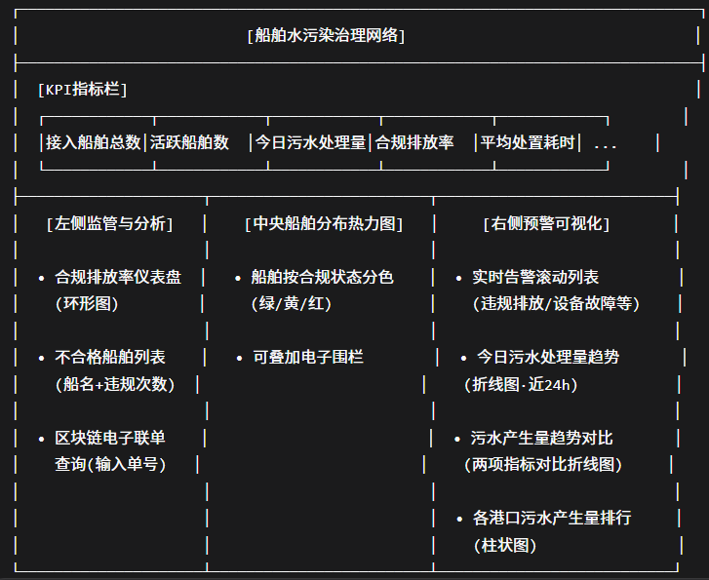
页面3：海洋垃圾全域收集网络
布局建议：左右结构 + 中央GIS
顶部指标栏：
今日垃圾收集总量（吨）、24h清理率（%）、AI识别点位总数、在航作业船舶/无人机数、本月累计碳减排量（吨）、当前告警事件数

中央GIS地图（占比50%）：
六维一体图层开关（采集/识别/溯源/调研/调度/双碳，作为复选框放置在地图工具栏，可独立显示/隐藏各维度）
AI识别疑似垃圾点位（彩色圆点：泡沫=白色、塑料=蓝色、植物=绿色、渔网=红色，圆点大小代表聚集程度）
24h漂移趋势预测热力图（半透明渐变热力图，黄→橙→红，从主要垃圾点引出带箭头虚线指示漂移方向）
清理船舶作业轨迹地图（深蓝色虚线绘制最近3条典型作业路线，并放置船舶小图标）
卫星/无人机/岸基/浮标四类采集点位分布（四种图标静态分布）
浮窗视频窗口（可最小化/最大化，展示无人机实时视频流）

左侧面板（占比25%）（智能检测结果）：
识别准确率（环形进度条）
垃圾收集量趋势图（面积图，近7日）
24小时清理率仪表盘（指针式，目标≥95%）
各类型垃圾收集占比（水平堆叠条或环形图：塑料/泡沫/渔网/其他）

右侧面板（占比25%）（调度统计与成效）：
已规划清理路径列表
任务完成率进度条（今日/本周/本月，Tab切换）
路径优化效率统计（节省里程（公里）、节省时间（小时），带环比箭头）
当前作业资源分布（饼图：船舶/无人机/车辆占比）
参考结构：
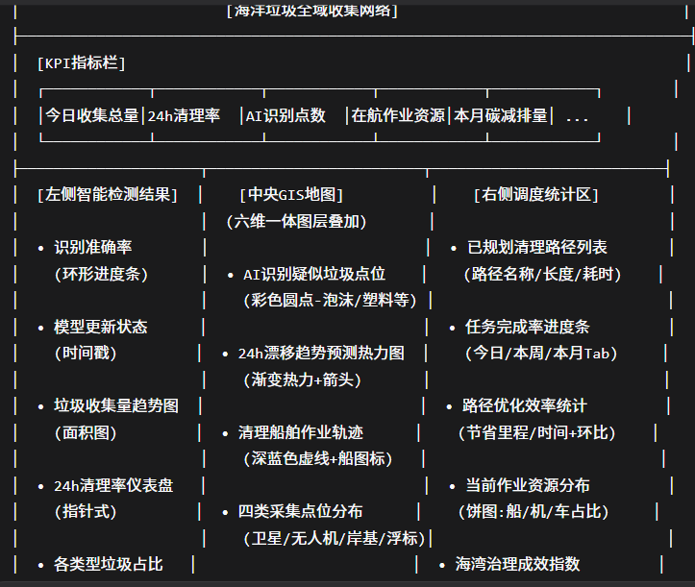
页面4：循环利用产业基地
布局建议：左右结构 + 底部图表
顶部指标栏：
基地处理量 vs 设计产能（仪表盘）、今日产出再生颗粒（吨）、今日产出建材（吨）、今日产出燃料（吨）、当前库存可维持天数（天）

左侧面板（占比30%）：
回收物分类构成（环形图：塑料/泡沫/木质/金属/其他，点击扇区可下钻到具体品类）
仓储动态预警（原料/半成品/成品库存量进度条，低于安全库存的物料标红并显示“补货建议”）
原料库存预警列表（物料名称、当前库存、安全库存线）

中央供应链区（占比45%）：
资源去向产业链流程图（桑基图，动态显示从海洋垃圾原料到再生产品的物料流量和成本，点击节点可查看详情）
海蓝码溯源查询（输入溯源码 → 以桑基图+节点详情卡展示产品全生命周期：原料来源、时间、操作人、质检报告、碳足迹证书）

右侧面板（占比25%）：
双碳贡献看板（碳减排量（吨 CO2e）、等效植树棵数、节约用地（㎡）、原生塑料替代量（吨），每个指标带同比/环比趋势）
再生产品产值趋势（折线图，可按月/季度切换）
最新订单与客户协同（滚动列表：订单号、客户名称、产品类型、订单状态（已交付/生产中/待发货））

底部（可选）：
质量检验摘要（今日原料/过程/成品检验合格率、不合格品处理数量）
设备综合效率（OEE） 仪表盘
参考结构：
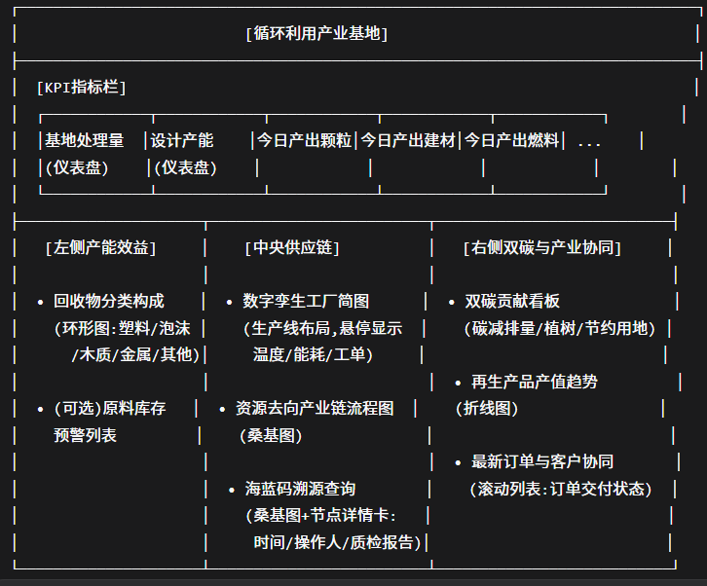

页面5：智能调度中心（任务派发与作业调度可视化）
布局建议：左右结构 + 中央地图
顶部指标栏：
今日任务总数、已完成任务数、实时完成率（%）、当前在线作业资源数（船舶+无人机+车辆）

左侧面板（占比30%）：
当前作业船舶/无人机状态分布（饼图：按类型展示船舶、无人机、车辆的占比，或按状态展示空闲/作业中/维修中）
待派发任务队列（列表形式：任务名称、优先级、创建时间、预计耗时）

中央地图（航迹可视化，占比45%）：
已规划清理路径地图（3D视图，用黄色半透明区域表示未清洁部分，绿色半透明区域表示已清洁区域）
叠加显示船舶/无人机实时位置及历史轨迹（不同颜色线条）
支持点击路径查看详情（路径名称、长度、预计时间、当前执行状态）
支持缩放、拖拽，无复杂交互

右侧面板（占比25%）：
任务完成率进度条（今日/本周/本月，Tab切换，展示每个周期的完成率进度条及目标线）
路径优化效率统计（节省里程（公里）、节省时间（小时），带环比箭头，可展示累计节省值）
调度评分（如“调度响应速度评分”、“资源利用率评分”，用仪表盘或星级展示）

底部日志栏：
调度事件日志滚动（列表形式：时间、事件类型（任务派发/任务完成/资源故障）、操作人、状态，支持按级别筛选）
参考结构：
